Санкт-Петербургский Национальный Исследовательский Университет ИТМО

Факультет программной инженерии и компьютерной техники

Курсовая работа
По дискретной математике
«Нечетка логика»

Выполнил:
Садовой Григорий Владимирович
P3106
Преподаватель:
Поляков Владимир Иванович

г. Санкт-Петербург
2023

Постановка задачи
Задача:
Определение количество устранений врагов в компьютерной игре, исходя из потраченного игроком времени в игре и скорости соединения с интернетом.
Входные данные:
1) Опыт игрока в игре (в часах)
2) Скорость интернет-соединения (пинг)
Выходные данные:
1) Количество устранений других игроков в одном матче (в штуках)

Фазификация
Входные данные:
1) Опыт
- SE (small experience) — маленький опыт
- ME (medium experience) — средний опыт
- LE (large experience) — большой опыт
2) Интернет-соединение
- LP (low ping) — низкий пинг
- AP (average ping) — средний пинг
- HP (high ping) — высокий пинг
Выходные данные:
1) Устранения
- TK (tiny number of killdowns) — малюсенькое кол-во устранений
- SK (small number of killdowns) — маленькое кол-во устранений
- MK (medium number of killdowns) — среднее кол-во устранений
- LK (large number of killdowns) — большое кол-во устранений
- HK (huge number of killdowns) — огромное кол-во устранений

Функции
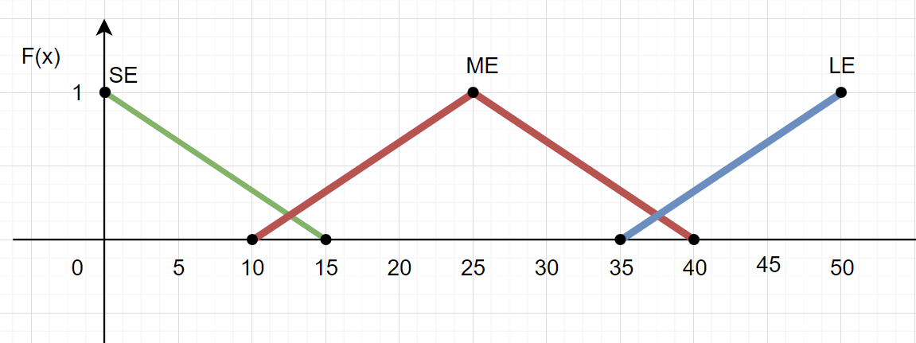
Опыт:
Интернет-соединение:
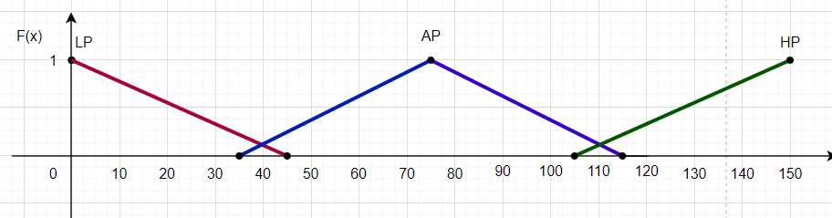
Устранения:
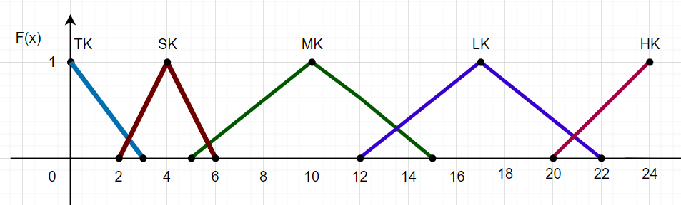

База правил
опыт\интернет | LP | AP | HP
SE | MK | SK | TK
ME | LK | MK | SK
LE | HK | LK | MK

Оценка правил
Пусть игрок имеет опыт в игре 13 часов, а пинг равен 43.
Оценим М_{опыт}(x), где x = 13
M_{SE} = 0,133
M_{ME} = 0,19
Оценим M_{пинг}(y), где y = 43
M_{LP} = 0,044
M_{AP} = 0,2

Определим степени истинности
S₁ = min(0,133; 0,044) = 0,044
S₂ = min(0,133; 0,2) = 0,133
S₃ = min(0,19; 0,044) = 0,044
S₄ = min(0,19; 0,2) = 0,19
max(S) = 0,19, значит верно то, что у средний опыт (ME) и средняя скорость интернета(AP), а значит количество устранений является средним(MK).

Дефазификация
M₁(x) = 0,2x - 1; При M₁(x) получаем x = 5,95
M₂(x) = -0,2x+3; При M₂(x) получаем x = 14,05
Среднее между 5,95 и 14,05 = 10
Получается, что при опыте в 13 часов и скорости интернета с пиногом равным 43 количество устранений будет равно 10.

